
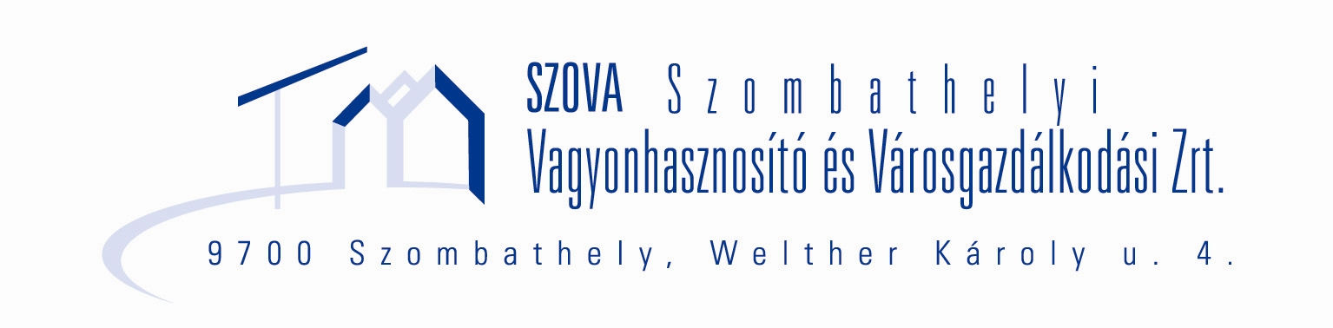


SZOVA Szombathelyi Vagyonhasznosító és
Városgazdálkodási ZRt.
9700 Szombathely, Welther K. u. 4.
Nyilvántartó szerv: Vas Megyei Bíróság mint Cégbíróság
Cégjegyzékszám: Cg.18-10-100680
Telefon:(94) 314-040, Fax: (94) 314-743
E-mail: titkarsag@szova.hu
Internet: www.szova.hu

ELŐTERJESZTÉS

Szombathely Megyei Jogú Város Közgyűlésének
2011. szeptember 29-i ülésére

A SZOVA ZRt. 2011. év 1. félévi beszámolója

Tisztelt Közgyűlés!

A SZOVA ZRt. a társaság Alapító Okiratának VIII. 2. pontjában foglaltaknak megfelelően elkészítette a 2011. I. félévi gazdálkodásról szóló beszámolóját, amelyet Szombathely Megyei Jogú Város Közgyűlésének, mint a társaság tulajdonosának megvitatásra előterjeszt.

Az előterjesztést a társaság Felügyelő Bizottsága és Igazgatósága 2011. augusztus 29-i ülésén megtárgyalta, és mindkét testület úgy döntött, hogy azt a Közgyűlésnek változatlan tartalommal elfogadásra javasolja.

Kérem a tisztelt Közgyűlést, hogy beszámolónkat megtárgyalni és jóváhagyni szíveskedjen!

Melléklet:
- A SZOVA ZRt. 2011. év I. félévi beszámolója
- 22/2011.(VIII.29.) FEB határozat
- 44/2011. (VIII. 29.) IG határozat

Szombathely, 2011. augusztus 31.

Dr. Németh Gábor
vezérigazgató

Határozati javaslat

…/2011. (IX.29.) Kgy. sz. határozat

SzMJV Közgyűlése megtárgyalta és elfogadta a SZOVA Szombathelyi Vagyonhasznosító és Városgazdálkodási ZRt. 2011. első félévi gazdálkodásáról szóló beszámolóját.

